ТЕМА 1. МОДЕЛИ ОТКРЫТОЙ ЭКОНОМИКИ. ЭФФЕКТИВНОСТЬ ЭКОНОМИЧЕСКОЙ ПОЛИТИКИ ГОСУДАРСТВА В ОТКРЫТОЙ ЭКОНОМИКЕ

Введение

При исследовании экономических механизмов достижения равновесия невозможно игнорировать мировую торговлю и международное движение капитала. Поэтому будем использовать равновесные модели открытой экономики. Рассматриваемые модели являются моделями сравнительной статики ([1], [2]).

  - настоящем разделе равновесие в открытой экономике исследуется с позиций неоклассического синтеза, т. е. выделяются краткосрочный и долгосрочный аспекты анализа. Долгосрочный аспект основывается на предпосылке о полной гибкости цен, которая означает занятость ресурсов на естественном уровне и выполнение принципа нейтральности денег. Краткосрочный аспект предполагает жесткость цен, следствием которой является возможность неполной занятости имеющихся в экономике ресурсов

- отклонения выпуска от естественного уровня. Описывается также процесс корректировки цен, номинальных и реальных показателей при переходе от краткосрочного равновесия к долгосрочному.

Анализируются долгосрочные и краткосрочные последствия экономической политики в малой открытой экономике с совершенной мобильностью капитала. Используются модели, относящиеся к наиболее разработанному классу моделей открытой экономики. Однако практически в любой стране существуют ограничения, препятствующие свободному переливу капитала. Поэтому рассматриваются модели открытой экономики с более реалистичной предпосылкой о несовершенной мобильности капитала, уточняющие стандартные представления о последствиях экономической политики в открытой экономике.

- МОДЕЛИ ОТКРЫТОЙ ЭКОНОМИКИ С СОВЕРШЕННОЙ МОБИЛЬНОСТЬЮ КАПИТАЛА

Модель долгосрочного равновесия в малой открытой экономике с совершенной мобильностью капитала

Долгосрочное макроэкономическое равновесие предполагает одновременное равновесие на всех макроэкономических рынках. Как известно из анализа закрытой экономики, долгосрочное равновесие на рынке товаров и услуг означает равенство спроса и предложения на рынке заемных средств. Рынки факторов производства в соответствии с гипотезой гибкости цен в долгосрочном аспекте находятся в состоянии равновесия на уровне полной занятости. Денежный рынок не влияет на реальные экономические переменные. Поэтому для описания долгосрочного макроэкономического равновесия в открытой экономике достаточно рассмотреть два рынка: рынок товаров и услуг и валютный рынок.

Равновесие на рынке товаров и услуг описывается с помощью тождества национальных счетов в открытой экономике

У= С + I + G + NX, (1.1)

где Y — реальный доход;

- — потребление; I — инвестиции;

G — государственные закупки товаров и услуг; NX — чистый экспорт.

В долгосрочном периоде выпуск находится на уровне потенциального

(К) и при неизменных ресурсах и технологии остается постоянным (V = F(K,

- = Y), где F — производственная функция, К, L — естественные уровни запаса капитала и занятости соответственно. Потребление зависит от располагаемого дохода объем государственных, закупок и налогов определяется государственной политикой, объем инвестиций задан мировой ставкой процента (I = I(r*)). Чистый экспорт является убывающей функцией от реального валютного курса (NX = NX(ε_{r}), NX'_{εr} <0)¹.

Поэтому национальные сбережения S = Y – С – G – постоянны и избыток сбережений над инвестициями (S– I) есть величина постоянная, не зависящая от реального валютного курса. Ее можно рассматривать в качестве предложения на рынке национальной валюты, где спросом выступает чистый экспорт. Тогда условие равновесия на рынке национальной валюты имеет вид
NX(ε_{r}) = (S-I). (1.2)

На этом рынке в качестве уравновешивающей переменной выступает реальный валютный курс.

Легко видеть, что курс, уравновешивающий валютный рынок, одновременно обеспечивает равновесие спроса и предложения на рынке товаров и услуг. Другими словами, уравнения (1.1) и (1.2) эквивалентны. Это

означает, что долгосрочное общее экономическое равновесие в малой открытой экономике с совершенной мобильностью капитала можно изучать с помощью анализа равновесия на валютном рынке (рис. 1.1).
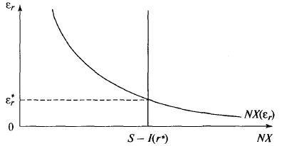

Рисунок 1.1 – Долгосрочное равновесие на валютном рынке

Любые нарушения состояния равновесия в такой экономике влекут за собой соответствующие изменения реального валютного курса, приводящие

- достижению нового состояния долгосрочного равновесия.
Проанализируем теперь, как изменится равновесный валютный курс и

другие реальные показатели в результате проведения экономической политики в стране и за рубежом.

Влияние бюджетно-налоговой политики в стране

Пусть в стране, экономика которой находится в состоянии долгосрочного экономического равновесия, государство проводит стимулирующую бюджетно-налоговую политику, например, увеличивает государственные закупки товаров и услуг на величину G. Это приводит к уменьшению национальных сбережений и, следовательно, предложения национальной валюты на величину G. При первоначальном равновесном реальном валютном курсе спрос на национальную валюту превысит предложение. Поэтому в новом состоянии долгосрочного равновесия реальный валютный курс вырастет, а чистый экспорт упадет на величину

G:| G | = |ΔNX| (рис. 1.2). Таким образом, стимулирующая бюджетная политика приводит в долгосрочном периоде к вытеснению чистого экспорта. Остальные реальные показатели не меняются.
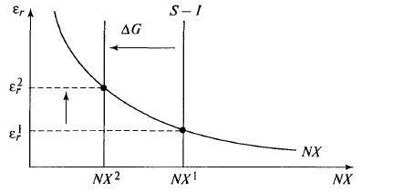

Рисунок 1.2 – Влияние увеличения государственных закупоктоваров и услуг на долгосрочное равновесие

Снижение налогов на ΔT вызывает увеличение потребления на величину МРС∙ΔT, где МРС — предельная склонность к потреблению. В результате национальные сбережения снижаются на ту же величину, что приводит к росту реального валютного курса и вытеснению чистого экспорта
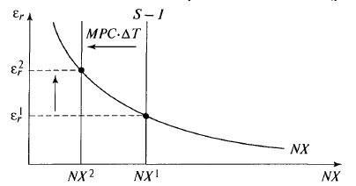

в объеме МРС∙ ΔT (рис. 1.3).

Рисунок 1.3 – Влияние снижения налогов на долгосрочное равновесие Сдерживающая бюджетно-налоговая политика в результате действия

аналогичных механизмов проводит к соответствующему увеличению чистого экспорта.

Сдвиги в инвестиционном спросе

Пусть правительство проводит политику стимулирования внутренних инвестиций, например, вводит инвестиционный налоговый кредит, т. е. снижает налогооблагаемую часть прибыли на величину этих инвестиций. Предположим, что общая величина налоговых сборов при этом не меняется (например, за счет увеличения других налогов). Тогда для каждого значения ставки процента увеличивается инвестиционный спрос и, следовательно, объем инвестиций при мировой ставке процента будет выше, чем раньше. Поэтому предложение национальной валюты уменьшится, что при неизменном спросе на нее вызовет рост реального валютного курса и падение чистого экспорта. В новом равновесии инвестиции увеличатся, а чистый экспорт уменьшится: |ΔI| = |ΔNX| (рис. 1.4).
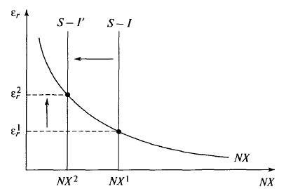

Рисунок 1.4 – Влияние увеличения инвестиционного спроса на долгосрочное равновесие

Аналогично снижение инвестиционного спроса приведет к увеличению чистого экспорта.

Влияние политики, проводимой зарубежными государствами

Долгосрочное равновесие в открытой экономике может измениться под влиянием бюджетно-налоговой политики, осуществляемой зарубежными государствами, так как она воздействует на мировую ставку процента. Если, например, зарубежные государства проводят сдерживающую бюджетно-налоговую политику, то на мировом рынке заемных средств объем сбережений увеличивается и равновесная ставка процента падает. В результате перелива капитала в малой открытой экономике реальная ставка процеа снижается до уровня мировой, а величина инвестиций растет. Тогда на валютном рынке снижается предложение национальной валюты, что приводит к росту валютного курса и снижению чистого экспорта: |ΔI| = | NX| (рис. 1.5).
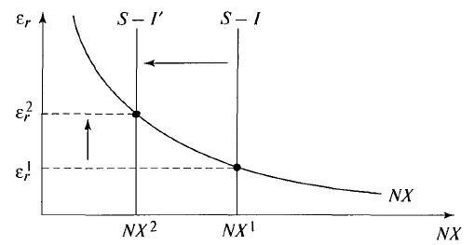

Рисунок 1.5– Долгосрочные последствия ограничительной бюджетно-налоговой политики за рубежом

Влияние внешнеторговой политики

Пусть правительство проводит политику поддержки внутренних производителей и вводит импортные квоты на определенный вид товаров. Тогда при неизменности прочих факторов величина чистого экспорта растет, что нарушает равновесие валютного рынка (рис. 1.6). Образуется превышение спроса на национальную валюту над ее предложением, и реальный валютный курс увеличивается. В результате чистый экспорт падает

до первоначального уровня, поскольку предложение национальной валюты не изменилось.
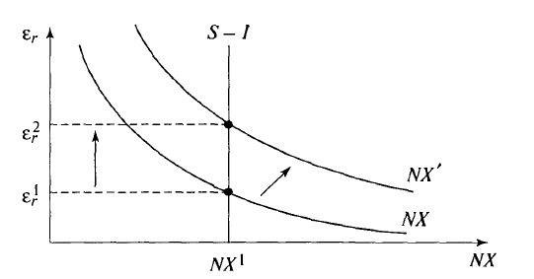

Рисунок 1.6 – Долгосрочные последствия протекционистской внешнеторговой политики

Все реальные показатели, кроме валютного курса, в новом равновесии не меняются, однако объемы внешнеторговых операций падают.

Таким образом, протекционистская внешнеторговая политика в долгосрочном аспекте приводит к снижению объемов международной торговли, что в соответствии с теорией сравнительных преимуществ может негативно отразиться на благосостоянии страны. Такая политика оказывается выгодной только отечественным производителям тех товаров, на импорт которых накладываются квоты, в ущерб остальному населению.

- МОДЕЛИ ОТКРЫТОЙ ЭКОНОМИКИ С НЕСОВЕРШЕННОЙ МОБИЛЬНОСТЬЮ КАПИТАЛА

Модель открытой экономики с несовершенной мобильностью капитала (долгосрочный аспект)

Для анализа большой открытой экономики используется показатель чистых зарубежных инвестиций (Net Foreign Investment, NFI), которые составляют разницу между величиной, вкладываемой в иностранные активы отечественными инвесторами, и величиной внутренних активов, приобретаемых иностранным инвесторами [6]. Очевидно, что чистые зарубежные инвестиции зависят от внутренней ставки процента и ряда других факторов, например, экономической политики зарубежных государств. Чем выше внутренняя ставка процента, тем менее привлекательны зарубежные инвестиции для внутреннего инвестора и более привлекательны внутренние для зарубежного.

Другими словами, зависимость чистых зарубежных инвестиций от внутренней ставки процента отрицательная NFI = NFI(r); NFI'_{r}<Q (рис. 2.1). Если NFI>0, то рассматриваемая экономика выступает кредитором на мировых финансовых рынках; если NFI < 0, то рассматриваемая экономика является заемщиком.

  - закрытой экономике NFI = 0, при любых ставках процента инвесторы

- стране и за рубежом не держат иностранных активов, невзирая на приносимый доход (рис. 2.2).

Такая ситуация может возникнуть, если государство препятствует переливу капитала между странами.
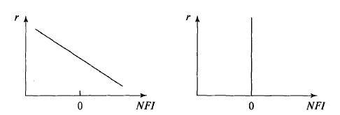

Рисунок 2.1(2) –Чистые зарубежные инвестиции в большой открытой (закрытой) экономике

- малой открытой экономике с совершенной мобильностью капитала внутренняя ставка процента совпадает с мировой r= r*, инвесторы в стране и за рубежом покупают любой актив, приносящий наиболее высокий доход, независимо от его национальной принадлежности. Кроме того, экономика слишком мала, чтобы перелив капитала смог повлиять на состояние равновесия на мировом рынке заемных средств. Поэтому функция чистых зарубежных инвестиций бесконечно эластична по ставке процента, соответствующей значению мировой равновесной ставки процента (рис. 2.3).

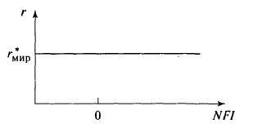

Рисунок 2.3 – Чистые зарубежные инвестиции в малой открытой экономике

Долгосрочное экономическое равновесие в большой открытой экономике

Как уже отмечалось, для описания долгосрочного макроэкономического равновесия в открытой экономике достаточно рассмотреть два рынка: рынок заемных средств и валютный рынок. Равновесие на рынке заемных средств анализируется с помощью тождества национальных счетов в открытой экономике, означающего равенство предложения сбережений S и инвестиционного спроса J + NFI:

S = I + NFI, | (2.1)

где S = У - С - G.

- учетом того, что труд (L) и капитал (К) заняты на естественном уровне, выпуск К равен потенциальному Y.

Потребление положительно зависит от располагаемого дохода. Инвестиции и чистые зарубежные инвестиции отрицательно зависят от

реальной ставки процента I = I(r), I_{г} < 0; NFI = NFI(r), NFI'_{r} < 0. Объемы государственных закупок и собираемых налогов определяются государственной политикой.

Таким образом, условие равновесия на рынке заемных средств имеет
вид

- обеспечивается за счет изменения реальной ставки процента
(рис. 2.4).

На рынке валюты в состоянии равновесия предложение национальной валюты (S – I) равно спросу на нее, т. е. чистому экспорту, который, в свою очередь, зависит от реального валютного курса. Рынок валюты

уравновешивается за счет изменения реального валютного курса. Из тождества национальных счетов для открытой экономики NX = S – I и
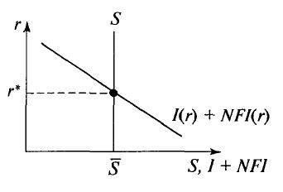

условия S = I + NFI следует, что в состоянии равновесия NX(ε_{r}) = NFI(r) (рис. 2.5).

Рисунок 2.4 – Равновесие на рынке заемных средств
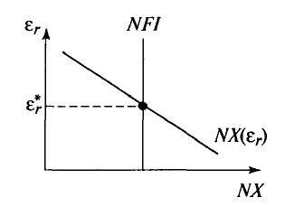

Рисунок 2.5 – Равновесие на валютном рынке

Номинальный валютный курс изменяется в зависимости от проводимой

- стране и за рубежом денежной политики, определяющей внутренний и внешний общие уровни цен. На его равновесное значение влияют также все те события, которые изменяют и реальный валютный курс [7].

Состояние общего долгосрочного равновесия в открытой экономике описывается моделью (2.3)–(2.9) и может быть проиллюстрировано графически с помощью рис. 2.6.
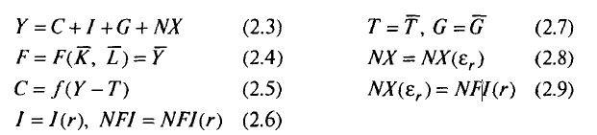

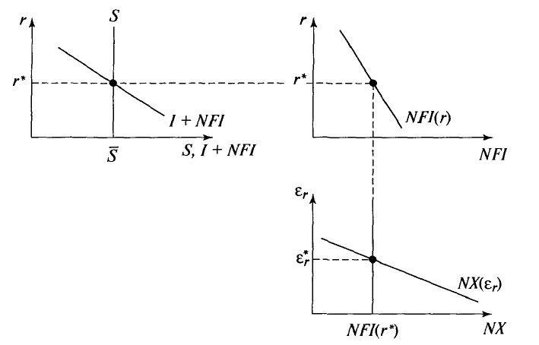

Рисунок 2.6 – Долгосрочное макроэкономическое равновесие в большой открытой экономике

На рынке заемных средств устанавливается равновесная реальная ставка процента f, определяющая величину чистых зарубежных инвестиций, от которой зависит объем предложения на валютном рынке NFI(r*), т. е. количество национальной валюты, которую хотят обменять на иностранную. Реальный валютный курс ε* уравновешивает спрос и предложение на валютном рынке. Отметим, что на рис. 2.6 график чистых зарубежных инвестиций круче наклонен к оси абсцисс, чем график I + NFI, так как на наклон второго влияет чувствительность и чистых зарубежных инвестиций, и внутренних инвестиций к изменению ставки процента.

Проанализируем результаты проведения экономической политики с точки зрения долгосрочного равновесия.

Влияние бюджетно-налоговой политики

Пусть в стране, экономика которой находится в состоянии долгосрочного экономического равновесия, государство проводит стимулирующую бюджетно-налоговую политику, например, увеличивает государственные закупки товаров и услуг на величину G. Это приводит к уменьшению национальных сбережений на величину ΔG. Очевидно, что при первоначальной равновесной ставке процента r на рынке заемных средств предложение сбережений станет меньше инвестиционного спроса и чистых зарубежных инвестиций.

Поэтому в новом состоянии долгосрочного равновесия ставка процента вырастет, упадет величина внутренних инвестиций и чистых зарубежных инвестиций. Это приведет к уменьшению предложения национальной валюты на валютном рынке, что вызовет рост реального курса и падение чистого экспорта (рис. 2.7).
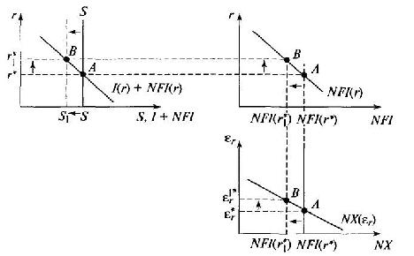

Рисунок 2.7– Долгосрочные последствия стимулирующей бюджетно-налоговой политики в большой открытой экономике

- итоге, в новом долгосрочном равновесии (точка В на рис. 2.7) увеличение государственных закупок товаров и услуг на G приводит к вытеснению инвестиций и чистого экспорта.

- закрытой экономике подобная политика приводит к вытеснению инвестиций, в малой открытой экономике – к вытеснению чистого экспорта. Таким образом, в большой открытой экономике наблюдается комбинированный эффект результатов, полученных для закрытой и малой открытой экономики.

Сдвиги в инвестиционном спросе

Пусть правительство проводит политику стимулирования внутренних инвестиций, например, вводит инвестиционный налоговый кредит (рис. 2.8).

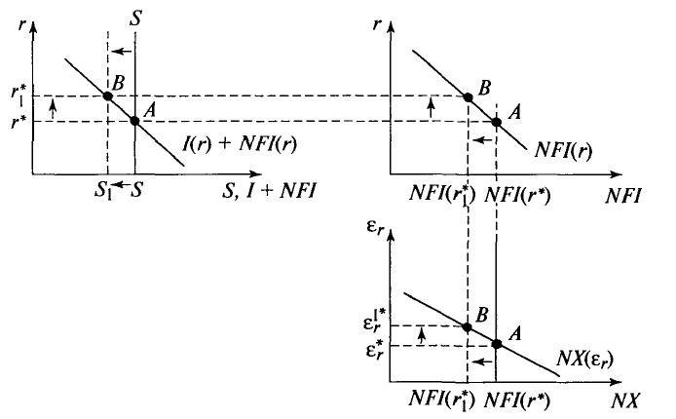

Рисунок 2.8– Долгосрочные последствия увеличения инвестиционного спроса в большой открытой экономике

Тогда для каждого значения ставки процента увеличивается инвестиционный спрос и, следовательно, график (J + NFI) сдвинется вправо. При старой равновесной ставке процента г" спрос на рынке заемных средств будет превышать предложение. Следовательно, ставка процента будет расти.

Рост ставки процента в новом равновесном состоянии приведет к падению чистых зарубежных инвестиций, росту реального валютного курса и вызванному этим падению чистого экспорта. В итоге в новом долгосрочном равновесии введение инвестиционного налогового кредита в большой открытой экономике приводит к вытеснению чистого экспорта на величину прироста внутренних инвестиций |ΔI| = |ΔNX| (см. рис. 2.8).

Отметим, что данный результат аналогичен последствиям проведения этой политики в малой открытой экономике с совершенной мобильностью капитала.

- закрытой экономике эта политика приводит только к росту ставки процента и не изменяет равновесного значения инвестиций.

Влияние политики, проводимой зарубежными государствами

Долгосрочное равновесие в экономике с несовершенной мобильностью капитала может изменяться и под влиянием политики, осуществляемой зарубежными государствами, если она затрагивает мировую ставку процента и, следовательно, воздействует на международные потоки капитала. Механизм действия связан с изменениями (сдвигами) в чистых зарубежных инвестициях большой открытой экономики.

Поэтому такая причина, как ограничительная бюджетно-налоговая политика зарубежных государств, снижающая мировую ставку процента, приведет к уменьшению чистых зарубежных инвестиций рассматриваемой большой открытой экономики.

Другой существенной причиной, влияющей на функцию чистых зарубежных инвестиций, является политическая нестабильность за рубежом. Инвесторы зарубежных государств избавляются от внутренних активов и стараются приобрести активы стабильных в политическом отношении стран. Это также будет означать уменьшение чистых зарубежных инвестиций стабильной страны для всех значений ставки процента (рис. 2.9).

Таким образом, для рассматриваемой страны с большой открытой экономикой спрос на рынке заемных средств падает, равновесная ставка процента тоже уменьшается до r*. Это приводит к росту величины чистых зарубежных инвестиций, которая, однако, остается все-таки ниже первоначального уровня NFI(r*).

Отсюда, предложение на рынке валют падает, валютный курс растет, а чистый экспорт падает. Падение чистого экспорта количественно совпадает с ростом инвестиций, вызванным падением внутренней ставки процента

|ΔI| = |ΔNX|
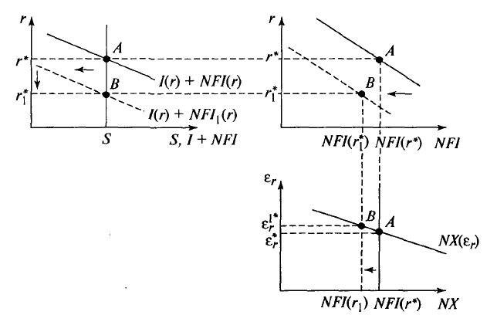

Рисунок 2.9 – Долгосрочные последствия уменьшения чистых зарубежных инвестиций в большой открытой экономике

Очевидно, что долгосрочные последствия ограничительной политики за рубежом в большой открытой экономике и малой открытой экономике с совершенной мобильностью капитала совпадают.

Влияние внешнеторговой политики

Пусть правительство проводит политику поддержки внутренних производителей и вводит импортные квоты на определенный вид товаров. Тогда при неизменности прочих факторов величина чистого экспорта растет, что нарушает равновесие валютного рынка (рис. 2.10). Образуется превышение спроса на национальную валюту над ее предложением, и реальный валютный курс увеличивается . Удорожание национальной валюты сокращает экспорт и увеличивает импорт по всем остальным товарам, не подвергшимся регулирующим действиям. В результате значение чистого экспорта уменьшается до первоначального уровня, а объемы внешнеторговых операций падают.

Последствия протекционистской внешнеторговой политики, таким образом, оказываются такими же, как и в малой открытой экономике с совершенной мобильностью капитала.
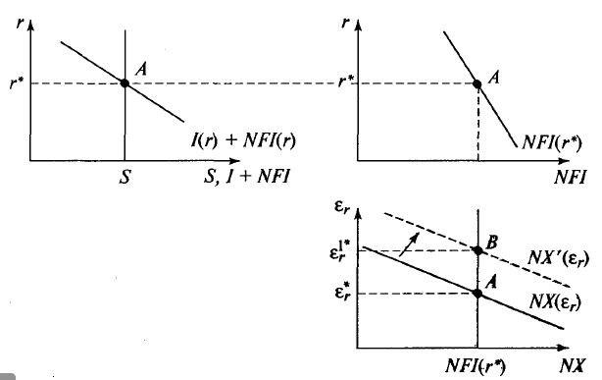

Рисунок 2.10 – Долгосрочные последствия протекционнстской внешнеторговой политики в большой открытой экономике

Из табл. 2.1 видно, что последствия экономических политик в большой

- малой открытых экономиках по многим показателям совпадают на качественном уровне, т. е. в смысле направления изменения рассматриваемых параметров. Поэтому для качественной оценки последствий различных сдвигов в открытой экономике зачастую используется модель малой открытой экономики.

Таблица 2.1 – Сравнительный анализ долгосрочных последствий экономической политики в закрытой и открытой экономике
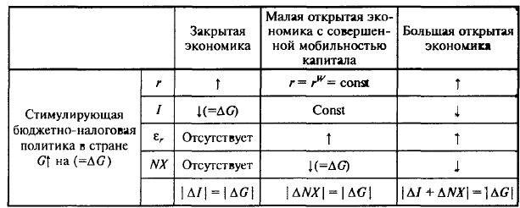

Модель открытой экономики с несовершенной мобильностью капитала (краткосрочный аспект)

Для описания краткосрочного равновесия в открытой экономике с несовершенной мобильностью капитала рассмотрим три рынка: товаров и услуг, рынок валюты и денежный рынок.

Множество состояний равновесия на рынке товаров и услуг описывается моделью IS, которая определяется следующими условиями:

Y= C+I+G+NX | (2.10)

Потребление зависит от располагаемого дохода Y_{d}

C=f(Y-T)=f(Y_{d}). (2.11)

Инвестиции отрицательно зависят от реальной ставки процента r

I = I(r). | (2.12)

Чистый экспорт отрицательно зависит от реального валютного курса ε_{r}

NX=NX(ε_{r}) (2.13)

Условие равновесия на валютном рынке выглядит следующим образом:

NX(ε_{r}) = NFI(r). | (2.14)

Равновесие на рынке национальной валюты достигается за счет изменения реального валютного курса при заданной реальной ставке процента.

Объемы государственных закупок и чистых налогов являются в модели экзогенными переменными

Равновесие на денежном рынке описывается моделью LM

M/P = L | (2.17)

где L(r, У) – спрос на реальные запасы денежных средств, зависящий от дохода Y и в условиях жесткости цен от реальной ставки процента;

M/P – предложение реальных запасов денежных средств.

Общее экономическое равновесие, таким образом, предполагает одновременное выполнение условий (2.16), (2.17) и (2.14). Одновременное равновесие на рынках денег и товаров и услуг формирует равновесную процентную ставку, которая в свою очередь определяет величину чистых зарубежных инвестиций, а значит, и предложение национальной валюты. Установившееся значение реального валютного курса уравновешивает рынок национальной валюты. В краткосрочном периоде цены не меняются, т. е. инфляция в стране и за рубежом отсутствует, и, следовательно, реальный курс совпадает с номинальным.

Общее экономическое равновесие в открытой экономике с несовершенной мобильностью капитала может быть отражено на трех графиках (рис. 2.11).

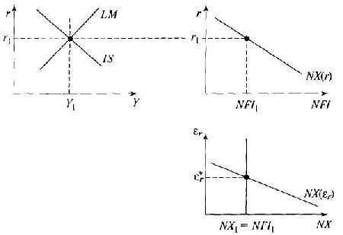

Рисунок 2.11 – Общее экономическое равновесие в открытой экономике с несовершенной мобильностью капитала и плавающим курсом

Так как совокупные расходы зависят от ставки процента по двум причинам: в связи с чувствительностью к ней как инвестиций, так и чистых зарубежных инвестиций, то IS является более пологой, чем в случае закрытой экономики.

Отметим, что изменение реального валютного курса, а значит, и чистого экспорта не влияет на положение кривой IS в координатах (У, r).

Краткосрочные последствия экономической политики существенным образом зависят от принятого в стране валютного режима. Поэтому будем рассматривать модель открытой экономики с несовершенной мобильностью капитала в двух вариантах:

- для страны, придерживающейся плавающего валютного режима;

- для страны, правительство которой поддерживает фиксированный валютный курс.

Заключение

  - современных условиях ни одна страна не в состоянии самостоятельно производить весь спектр необходимой продукции высокого качества, да часто это и экономически нецелесообразно. Странам приходится прибегать к международному сотрудничеству и обмену. Кроме того, странам представляется дополнительный рынок сбыта, расширенный доступ к ресурсам (сырьевым ресурсам, капиталу и рабочей силе).

  - целом в мире постепенно стираются экономические границы, происходит международная интеграция. С этой стороны открытая экономика более предпочтительна.

Плавающие обменные курсы и высокая степень мобильности капитала

- такой монетарный режим сегодня существует во многих странах. Однако в начале шестидесятых годов, когда Манделл опубликовал свои работы, они, казалось, представляли чисто академический интерес.

С конца сороковых годов почти все страны были связаны глобальной системой фиксированных обменных курсов, сформированной в соответствии с Бреттон-Вудскими соглашениями. Более того, движение капитала между странами сильно ограничивалось регулированием движения капитала и валютным контролем.

  - пятидесятые годы, однако, родная страна Манделла - Канада - начала ослаблять эти ограничения и прекратила практику привязки своей валюты к доллару США. Дальновидный анализ Манделла становился все более и более применимым к практике в течение следующих десяти лет, по мере того, как в шестидесятые годы формировались международные рынки капитала, а в начале семидесятых - разваливалась система Бреттон-Вудских соглашений.

Список использованных источников

- Бурда М., Виплош Ч. Макроэкономика. Европейский текст. 2-е изд.
СПб.: Судостроение, 1998.

- Дорнбуш Р., Фишер С. Макроэкономика. М.: Изд-во МГУ, 1997; ИНФРА-М, 1997.

- Макроэкономическая теория и анализ конкретных ситуаций / Под ред. Н.Л. Шагас и Е.А. Тумановой. М.: ТЕИС, 2000.

- Макроэкономическая теория и проблемы современности / Под ред. Н.Л. Шагас и Е.А. Тумановой. М.: ТЕИС, 2001.

- Blanchard О., Fischer S. Lectures on Macroeconomics. The MIT Press,
1990.
- Туманова Е.А. Макроэкономика. Элементы продвинутого подхода.

М.: Изд-во МГУ, 2004; ИНФРА-М, 2004

